* INSTITUCION EDUCATIVA TECNICA “LA SAGRADA FAMILIA”*



*SEDE 3 VERSALLES*

*Carrera 1 B N° 44-45. Telefax 098- 2700921. Barrio Versalles.*

*EVALUACION DE TRIGONOMETRIA GRADO: 10 PRIMER PERIODO AÑO: 2021*

*EJE TEMATICO: MEDICION DE ANGULOS DOCENTE: MELBA OSPINA S.*

*NOMBRE: _______________________________________________________FECHA: ________________*

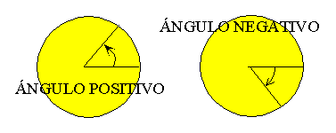

###### ***Dibuja los siguientes ángulos en posición normal, utilizando el transportador y escriba a que cuadrante pertenece.***

1. – 280º *b.* 330º

*c.* – 128° *d.* 75° *e.* 480°

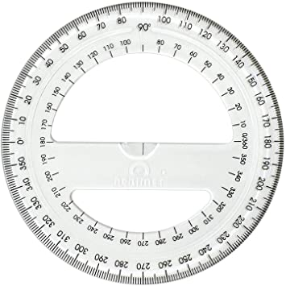

1. *Dados los siguientes ángulos:*

*A* = 39° 56´21´´  *B* = 16° 26´36´´ *C* = 58° 47´11´´

*Hallar y graficar:*

*a.* A + B + C *b.* C – A *c.* 3A

1. *preguntas de selección múltiple:*

Escoja la repuesta correcta (justifique)

1. *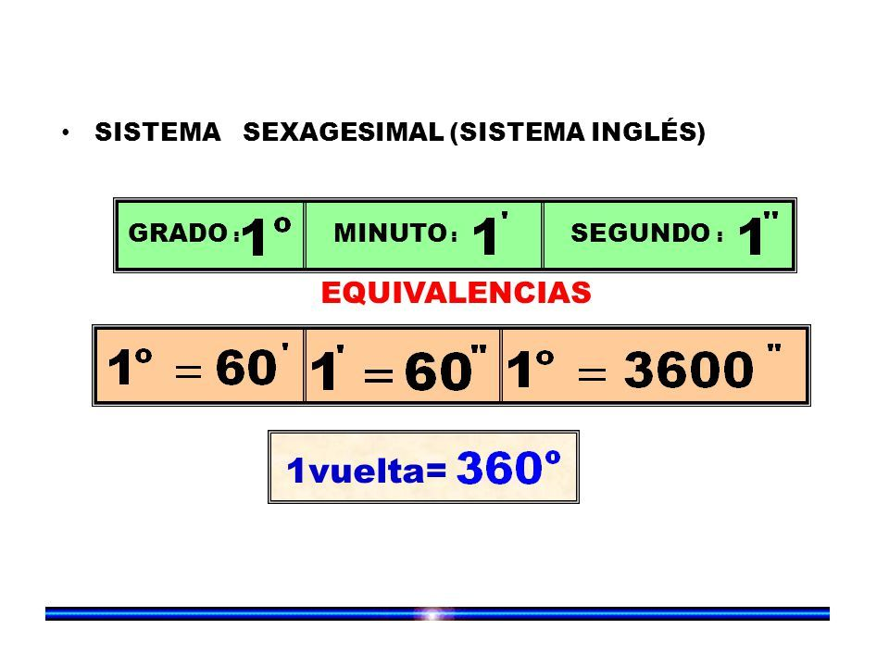780° en el sistema cíclico es:*
2.  B. $\frac{2π}{13}$*C. $\frac{13π}{3}$*  *D. $\frac{5π}{8}$*
3. *Los ángulos opuestos por el vértice son:*

*A)* Adyacentes

*B)* Suplementarios

*C)* De igual medida

*D)* Complementarios

1. * en el sistema sexagesimal es:*
2. 144° *B.* 320° *C.* 220° *D.* 90°

*4- Al expresar en términos de grados, minutos y segundos*

*15,925°, obtenemos:*

1. *15°22´35´´ B. 15°55´30´´*

*C. 15°14´21´´ D. 15°52´28´´*

*5. Al expresar en decimal 163° 28´42´´*

1. *163,1583° B. 163,2251° C. 163,4784° D. 163,0932°*

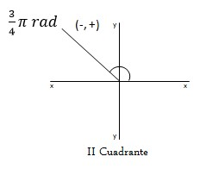

*6. La conversión en grados del ángulo indicado en el plano es:*

1. *135° B. 120° C. 115° D. 145°*

*7. El suplemento del ángulo 134°13´22´´* *es:*

*A.* 13°15´18´´ *B.* 34°18´45´´ *C.* 65°48´26´´ *D.* 45°46´38´´

*8*. *Un arco de círculo de longitud 48 cm, posee un radio de 12 cm. ¿Qué ángulo subtiende?*

*A*. *45°* *B.* *120°* *C.* *4°* *D. 10°*

*9. En los siguientes ángulos formados por dos rectas paralelas y una secante, si el ángulo 2 tiene un valor de 50°*

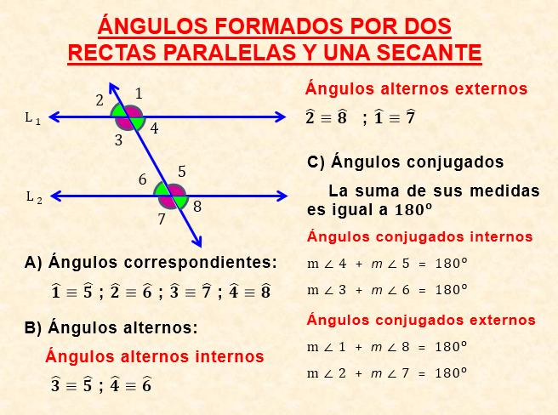*a. ¿Cuál es el valor de los otros ángulos? (en cada caso de una justificación)*

1. *Nombre dos ángulos*

* *Opuestos por el vértice*
* *Suplementarios*
* *Alternos internos*
* *Alternos externos*